1.parameters.v常量参数文件
`define X_ORIGIN 16'sh4dba 是cordic的初始x值
换成十进制是19898
$$\frac{19898}{2^{15}}=\frac{19898}{32768}≈0.60724$$
接近$\frac{1}{K_{\text{cordic}}}≈0.607253$
也就是cordic的增益补偿系数。
CORDIC旋转本身会带来约1.64676倍的幅度增益，所以一开始把x设置成0.607左右，最后输出幅度才接近1。
angle_1 = arctan(1)
angle_2 = arctan(1/2)
angle_3 = arctan(1/4)
$${\text{ANGLE}}_{i}=arctan\left(2^{-\left(i-1\right)}\right)×2^{20}$$
$$arctan\left(1\right)=\frac{π}{4}≈0.785398$$
$$0.785398×2^{20}≈823549$$
$$823549=0x0c90fd$$
所以，`define ANGLE_1 24'sh0c90fd
2.phase_gen.v 根据freq_k产生DDS的相位，并把相位拆解成象限+象限内的具体位置传到cordic
根据freq_k产生当前相位角theta
module phase_gen(
input clk,
input rst_n,
input [19:0] freq_k,
output [23:0] theta, //送入cordic的第一象限角度
output reg [1:0] phase_flag //当前相位所在象限
);
2.1 相位累加器
reg [19:0] cnt;
always @(posedge clk or negedge rst_n) begin
if(rst_n == 1'b0)
cnt <= 20'd0;
else
cnt <= cnt + freq_k;
end
cnt是20位相位累加器，因为cnt只有20位，所以超过2^20-1自动回0
$$θ\left(n\right)=K⋅nmod2^{20}$$
$$f_{out}=\frac{f_{clk}}{2^{20}}×K$$
$$f_{out}=50MHz×\frac{83886}{2^{20}}≈4MHz$$
2.2 象限判断
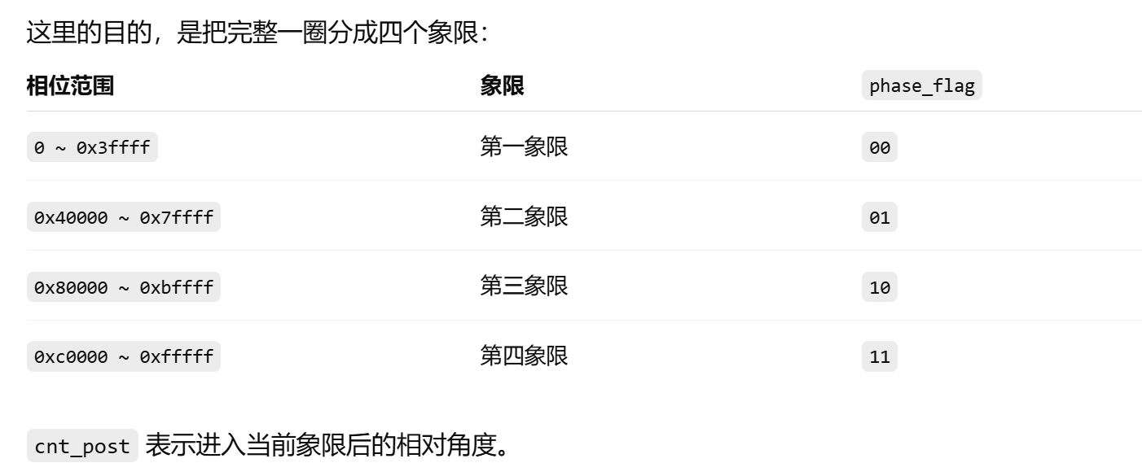
3.cordic.v核心cordic旋转计算
